**班级动态**

**2025.3.7**

1. 早晨入园

应到29人，实到27人，缺勤人数：2人，缺勤人：王沐昕、王安怡。今天大部分幼儿都能按时来园，能有礼貌地和老师打招呼。

二、点心时间

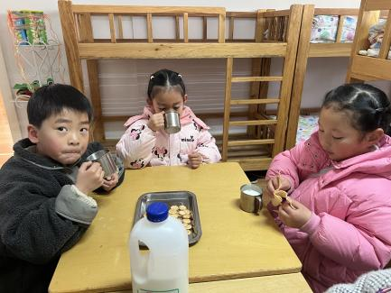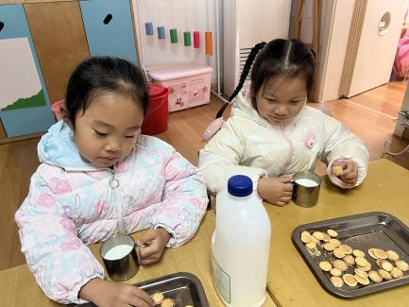早晨入园后，孩子们进行自主点心，他们能有序地洗手、拿杯子、倒牛奶、吃点心，基本了解了点心的每个环节和顺序，并在提醒下有序地做好每件事情。

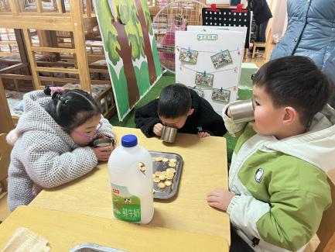

三、区域游戏

自主点心后，孩子们根据自己的区域游戏计划进行区域游戏。

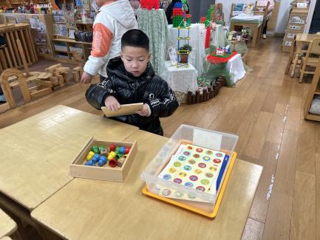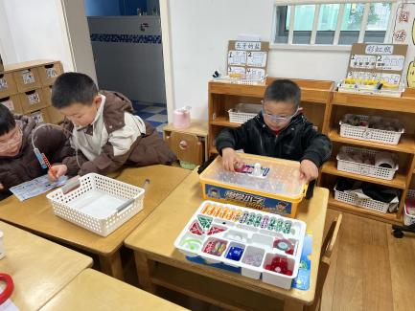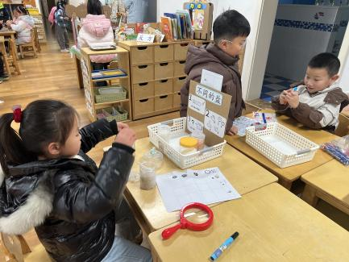

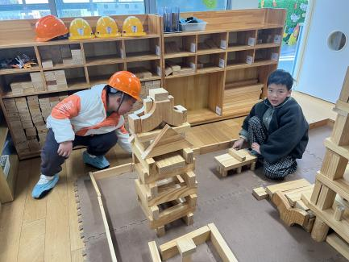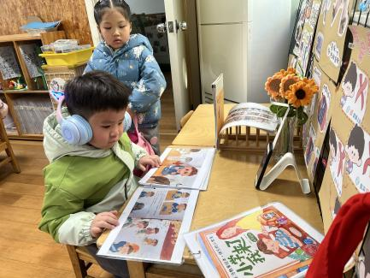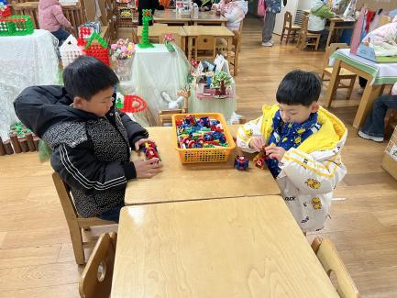

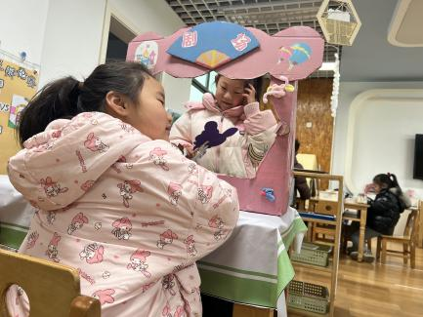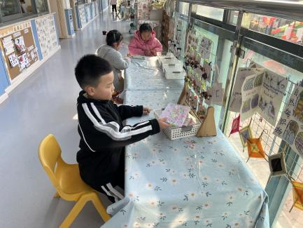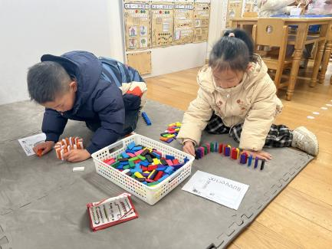

四、户外活动

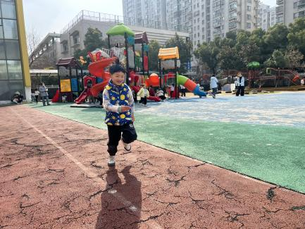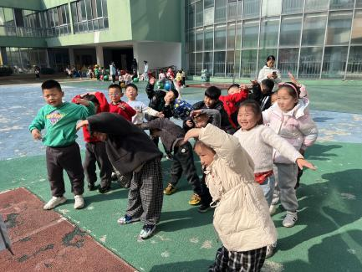今天我们的户外场地是跑到区，在游戏中孩子们达到了一定的运动量，并及时补充水分并适当地休息。

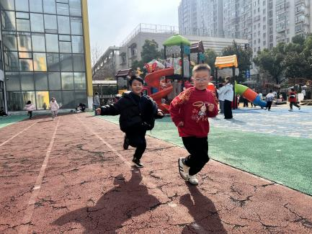

五、集体活动

今天的集体活动是语言《上学第一天》

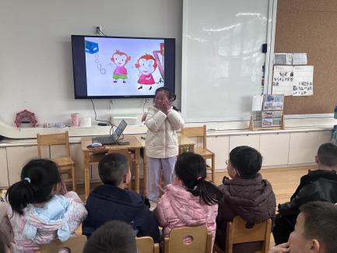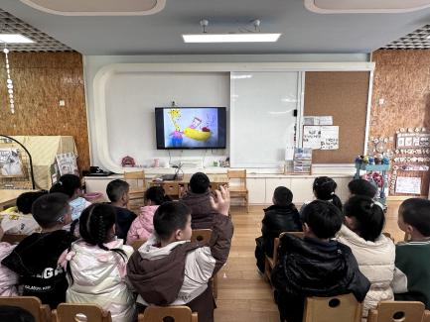这是一则生动有趣，具有教育意义的故事，它讲述了调皮可爱的小猴子第一天上学发生的事情，如时间观念不强导致迟到，上课小便或憋尿、玩玩具。故事内容既贴近幼儿生活，又易于幼儿理解，而且贯穿了作为一名小学生的基本规范内容，能使幼儿从中受到启发，并展开想象，便于幼儿在理解故事内容的基础上续编故事。

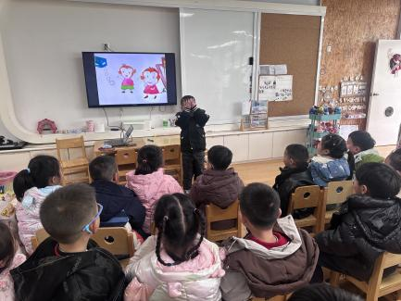

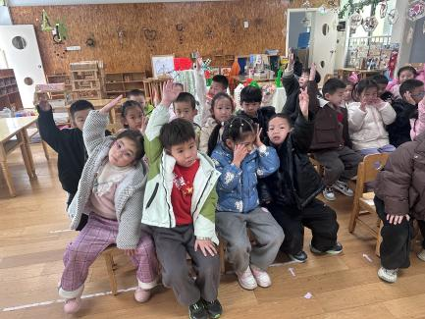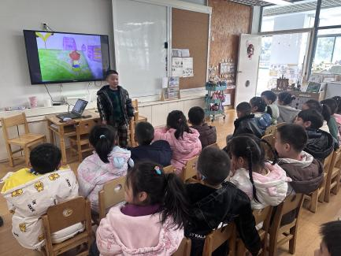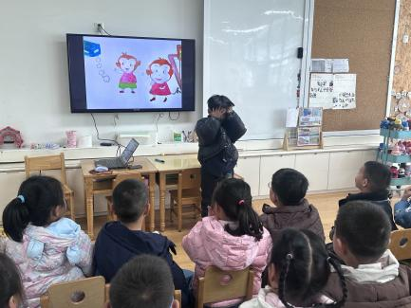

六、请您配合

为了让幼儿与小学生面对面解疑答惑“上小学”焦点问题，为上小学做好各项准备，我们将在下周一带小朋友走进小学，观摩小学生新本领、小学新环境，在亲身体验中验逐渐萌发上小学的愿望。需要大家配合：

1.跟孩子进行一场谈话，了解孩子走进小学最想寻找什么答案，引导孩子们进入小学参观更有针对性。

2.和孩子约定好时间，由于参观小学的活动安排时间紧凑、内容丰富，因此需要幼儿下周一7:50准时来园，我们8:00准时出发。请家长们督促幼儿守时！

3.衣物准备：穿轻便适宜的衣服鞋子，带好有杯带的水杯，装好温水。

以上内容请大家关注，感谢大家配合！！